同济大学计算机系

数字逻辑课程实验报告



学 号 1852409
姓 名 李佳庚
专 业 计算机类
授课老师 郭玉臣

- 实验内容
- 深入了解桶形移位器的原理
- 使用logisim实现8位的桶形移位器
- 使用verilog设计实现一个32位桶形移位器
- 硬件逻辑图
（实验步骤中要求用logisim画图的实验，在该部分给出logisim原理图，否则该部分在实验报告中不用写）
- 2路使能数据选择器：
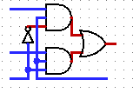
- 8位桶形移位器：
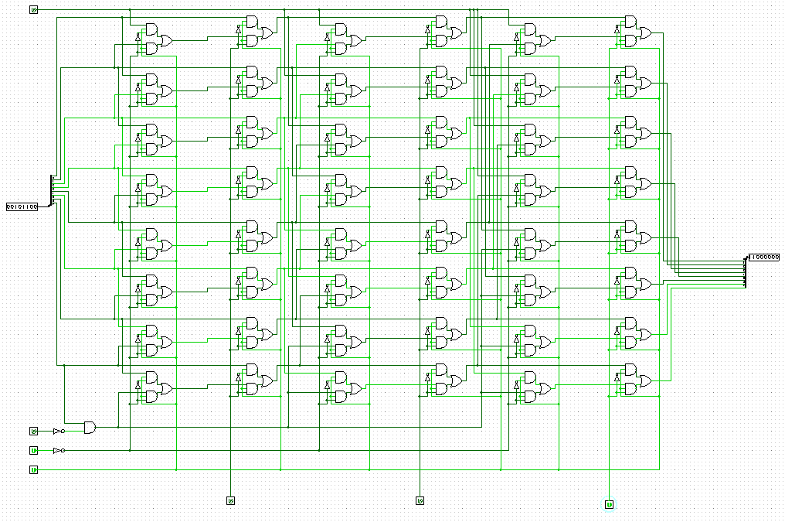
- 模块建模
（该部分要求对实验中建模的所有模块进行功能描述，并列出各模块建模的verilog代码）

module barrelshifter32(
input [31:0] a,
input [4:0] b,
input [1:0] aluc,
output reg [31:0] c
);

integer i;
always @ *
begin
c[31:0] = a[31:0];
if (aluc[0] == 0)
begin
if (aluc[1] == 0)
begin
c = c >>> b;
end
else if (aluc[1] == 1)
begin
if (c[31] == 1)
begin
c = c >> b;
for (i = 0; i < b; i = i + 1)
c[31 - i] = 1;
end
else
c = c >> b;
end
else
;
end
else if (aluc[0] == 1)
begin
c = c <<< b;
end
else
;
end
- 测试模块建模
（要求列写各建模模块的test bench模块代码）

`timescale 1ns / 1ns
module barrelshifter32_tb();

reg [31:0] a;
reg [4:0] b;
reg [1:0] aluc;
wire [31:0] c;

initial
begin
// 算术右移 6位
a = 32'b11010101_01010101_01011101_01010101;
b = 5'b0011_0;
aluc = 2'b00;
// 逻辑右移 6位
#40
a = 32'b11010101_01010101_01011101_01010101;
b = 5'b0011_0;
aluc = 2'b10;
// 算术左移 2位
#40
a = 32'b11010101_01010101_01011101_01010101;
b = 5'b0001_0;
aluc = 2'b01;
// 逻辑左移 4位
#40
a = 32'b11010101_01010101_01011101_01010101;
b = 5'b0010_0;
aluc = 2'b11;
// 算术左移 8位
#40
a = 32'b11010101_01010101_01011101_01010101;
b = 5'b0100_0;
aluc = 2'b01;
// 逻辑左移 16位
#40
a = 32'b11010101_01010101_01011101_01010101;
b = 5'b1000_0;
aluc = 2'b11;

end

barrelshifter32 uul(.a(a), .b(b), .aluc(aluc), .c(c));

endmodule
- 实验结果
（该部分可截图说明，要求logisim逻辑验证图、modelsim仿真波形图、以及下板后的实验结果贴图（实验步骤中没有下板要求的实验，不需要下板贴图））

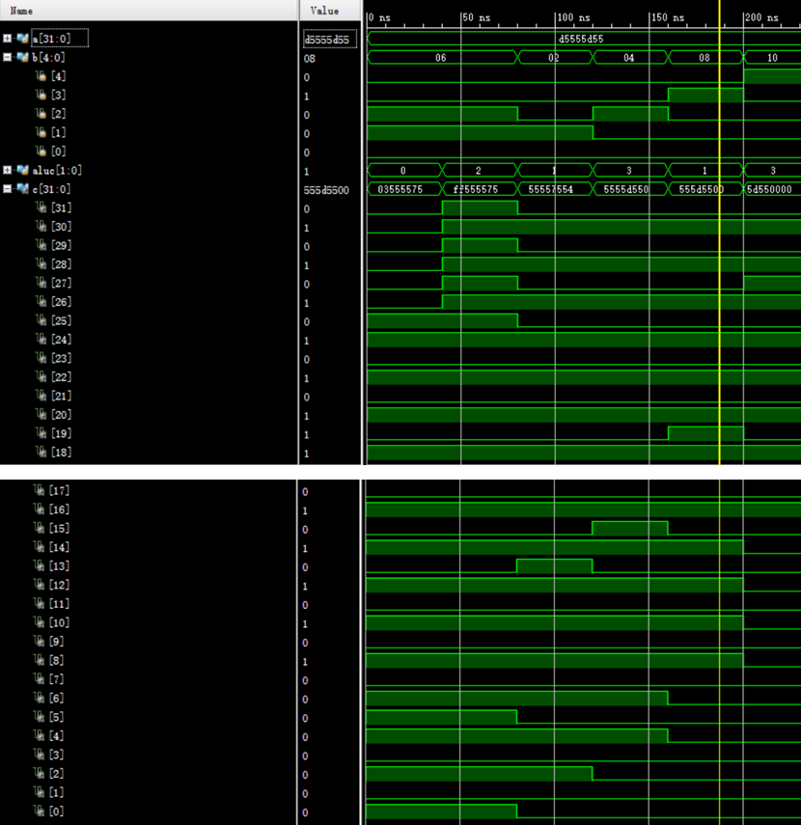

第一组测试：算术右移：
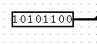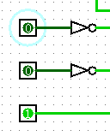
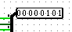

第二组测试：算术右移：
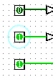
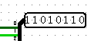

第三组测试：逻辑右移
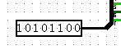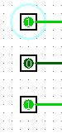
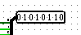

第四组测试：逻辑左移
